Bases de Dados. Dados do PPBio Semiárido
Exemplos de conjunto de dados ecológicos do Programa de Pesquisa em Biodiversidade (PPBio) do Semiárido
Prof. Elvio S. F. Medeiros
Laboratório de Ecologia
Universidade Estadual da Paraíba
Campus V, João Pessoa, PB
17/01/2026
Para entender a distribuição das espécies de peixes e seu uso de habitat, uma série de variáveis ambientais foram avaliadas como preditores da composição e riqueza da assembleia de peixes em sistemas aquáticos tropicais semiáridos. Nós pesquisamos a composição de espécies de assembleias de peixes em sistemas aquáticos semiáridos e estabelecemos seu grau de associação com a estrutura do habitat aquático. Os locais consistiam em trechos de riachos com fluxo de água superficial, poças temporárias isoladas e reservatórios artificiais (açudes). A amostragem de peixes foi realizada em quatro ocasiões durante as estações chuvosa (abril e junho de 2006) e seca (setembro e dezembro de 2006).
Índice

1. Apresentação
Para entender a distribuição das espécies de peixes e seu uso de habitat, uma série de variáveis ambientais foram avaliadas como preditores da composição e riqueza da assembleia de peixes em sistemas aquáticos tropicais semiáridos. Nós pesquisamos a composição de espécies de assembleias de peixes em sistemas aquáticos semiáridos e estabelecemos seu grau de associação com a estrutura do habitat aquático. Os locais consistiam em trechos de riachos com fluxo de água superficial, poças temporárias isoladas e reservatórios artificiais (açudes). A amostragem de peixes foi realizada em quatro ocasiões durante as estações chuvosa (abril e junho de 2006) e seca (setembro e dezembro de 2006).
Palavras-chave: rios intermitentes, reservatórios, conservação, composição de substratos.

2. Sobre os dados do PPBio
Usaremos ao longo desse livro dados que fazem parte de um estudo mais amplo sobre ecologia de rios do semiárido, coletados no Programa de Pesquisa em Biodiversidade - PPBio (Veja Programa de Pesquisa em Biodiversidade – PPBio). Parte desses dados está armazenada em planilhas de Excel ppbio**.xlsx (Figura 1). Essas matrizes de dados são descritas na ?@tbl-200arqs. As planilhas ppbio**.xlsx contém vários tipos de dados arranjados em matrizes n x m que incluem dados de abundância de espécies em diferentes unidades amostrais (UA’s), dados da estrutura do habitat físico, e variáveis em escala de bacia hidrográfica, dados de contagem de indivíduos ajustados para Captura Por Unidade de Esforço (CPUE), etc (Figura 1).
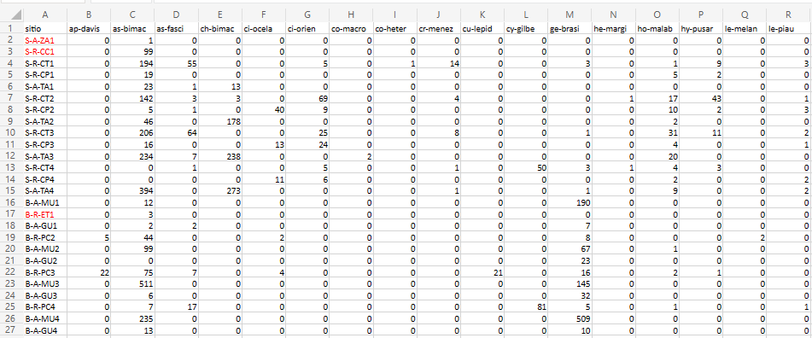
Figura 1: Parte da planilha de dados brutos do PPBio.
Por exemplo, essa é a matriz bruta de dados, porque os valores ainda não foram ajustados para os valores de Captura Por Unidade de Esforço (CPUE), nem foram relativizados ou transformados. Outros tipos de arquivos existem sobre esses dados (?@tbl-200arqs)).
Várias das espécies nessa matriz tem grande importância ecológica, como é o caso de Astyanax bimaculatus (Figura 2), que é muito comum em rios intermitentes e serve de alimento para predadores maiores (Silva et al. 2018) como a espécie Hoplias malabaricus (Figura 3) (Silva et al. 2010).
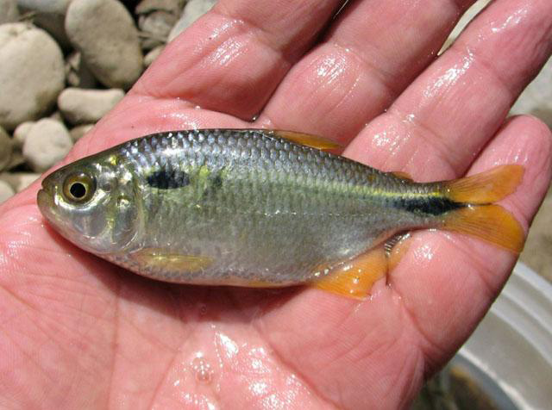
Figura 2: Astyanax bimaculatus, a espécie mais comum da matriz de dados ppbio. Peru, by Eakins, R. Fonte: https://www.fishbase.se/summary/Astianax-bimaculatus.html

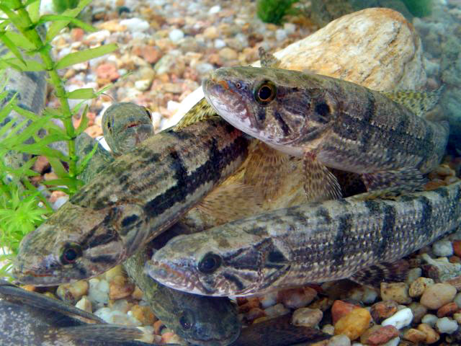
Figura 3: Hoplias malabaricus, espécie que cresce para se tornar um importante predador. Brazil, by Roselet, F.F.G. Fonte: https://www.fishbase.se/summary/Hoplias-malabaricus.html
Arquivo (.xlsx) | Tipo de matriz | Descrição | Tipo de dados
ppbio06c-peixes | Matriz comunitária | O arquivo ppbio06 traz os dados brutos que serão usados nas análises. A matriz de dados brutos contendo 26 localidades em estações do ano diferentes (objetos) x 35 espécies (atributos), antes de qualquer modificação. | Contagens de indivíduos com alta amplitude de variação, sugerido uso de matriz relativizada.
ppbio06p-amb | Matriz ambiental | O arquivo ppbio06h traz os dados brutos que serão usados nas análises. A matriz de dados brutos contendo 26 localidades em estações diferentes (objetos) x 35 variáveis ambientais (atributos) medidas em diferentes escalas espaciais, antes de qualquer modificação. | Unidades de medição diferentes (cm, m, °C, mg/L, etc.), com alta amplitude de variação, sugerido uso de matriz transformada e/ou reescalada.
ppbio06-grupos | Matriz de grupos | O arquivo ppbio06 traz os dados brutos que serão usados nessa análise. A matriz de dados brutos contendo 26 locais/ocasiões (objetos) x 35 espécies (atributos), antes de qualquer modificação. | Contagens de indivíduos com alta amplitude de variação, sugerido uso de matriz relativizada.
ppbio06-cpue | Matriz comunitária | O arquivo ppbio06cpue traz os valores após ajuste pela Captura Por Unidade de Esforço (CPUE). | Densidades de indivíduos com alta amplitude de variação, sugerido uso de matriz relativizada.
```
Silva, E. P. da, M. R. N. Duarte, e E. S. F. Medeiros. 2018. Relação peso-comprimento de duas espécies de peixes em um rio intermitente no nordeste do Brasil. Neotropical Biology and Conservation 13.
Silva, M. J., B. R. S. Figueiredo, R. T. C. Ramos, e E. S. F. Medeiros. 2010. Food resources used by three species of fish in the semi-arid region of Brazil. Neotropical Ichthyology 8:825–833.

A etimologia do gênero Astyanax vem da mitologia Grega. Heitor personagem da “Ilíada”, tinha um filho chamado Astíanax.
Do Grego, hoplon, arma ou armadura, em referência aos dentes caniniformes muito desenvolvidos, e forte estrutura óssea na cabeça.

